ПРЕСС-РЕЛИЗ

Кадастровая палата приняла участие в Едином дне консультаций

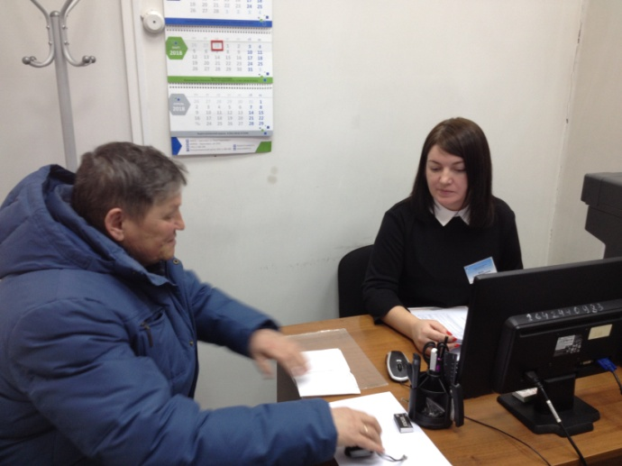
1 марта 2018 года филиал Кадастровой палаты по Красноярскому краю принял участие в проведении Единого дня консультаций.
Мероприятие приурочено к 10-летию образования Росреестра и 20-летию создания в Российской Федерации системы государственной регистрации прав на недвижимое имущество и сделок с ним.
В рамках в данного мероприятия в филиал обратилось более 250 человек, среди которых были и профессиональные участники рынка недвижимости – кадастровые инженеры, а также представители органов местного самоуправления.
Все желающие получили консультации совершенно бесплатно удобным для них способом. В офисе приема и выдачи документов центрального офиса Кадастровой палаты региона было выделено два окна для предоставления консультаций кадастровым инженерам.
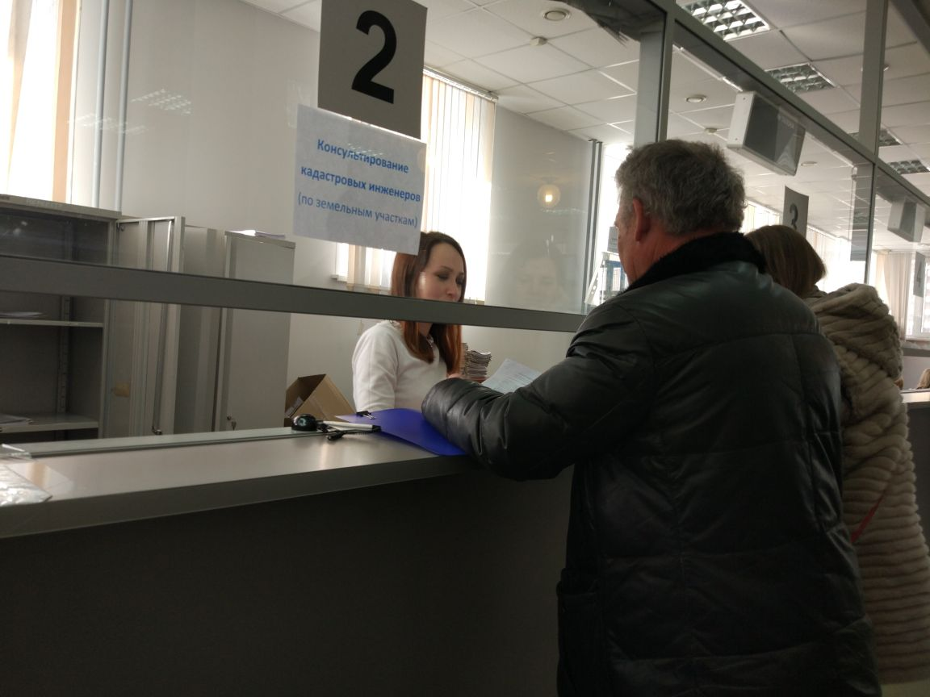
Большинство обратившихся за консультацией интересовали вопросы комплектации пакета документов при постановке на кадастровый учет и регистрации прав на объекты недвижимости. Помимо прочего граждан интересовали возможности получения услуг в электронном виде, аспекты определения кадастровой стоимости и возможности ее пересмотра в специальных комиссиях.
Хочется отметить, что с июля прошлого года филиал оказывает платные консультационные услуги, связанные с операциями с недвижимостью. Благодаря новой услуге Кадастровой палаты жители Красноярского края получили возможность обратиться за консультацией непосредственно в государственное учреждение, сфера деятельности которого относится к кадастровому учету и регистрации прав на недвижимое имущество и сделок с ним.

